LES PASSEJAÏRES DE VARILHES FICHE ITINÉRAIRE
TARASCON n° 211
Commune de départ et dénomination de l’itinéraire :
- Tarascon – Vieille ville, parking au pied de la tour St-Michel – La Pique de Tarascon en boucle depuis Tarascon

Date, animateur(trice), nombre de participants (éventuel) :
- 19.12.2010 – G. Crastre et P. Portet
- 05.02.2014– M. Buc
- 08.03.2015 - G. Crastre et P. Portet
- 19.03.2018 – P. Portet
- 27.01.2019 – P. Portet
- 19.01.2020 – P. Portet

L’itinéraire est décrit sur les supports suivants :
- Pas de descriptif spécifique. Parcours "inventé" par Pierre Portet

Classification, temps de parcours, dénivelé positif, distance, durée :
- Randonneur – 5h00 – 800 m – 10 km – Journée
- Indice d’effort : 76
Balisage : Jaune jusqu’au col d’Ussat ; Pas de balisage ensuite jusqu’au col de Basech ; à nouveau jaune jusqu’à la fin.

Particularité(s) :

Site ou point remarquable :
- La ville haute de Tarascon et la tour carrée St-Michel
- Le point de vue depuis la Pique
- Belle vue sur Tarascon et ses environs depuis la variante de retour proposée par Pierre.

Trace GPS : Oui

Distance entre la gare de Varilhes et le lieu de départ : 26 km

Observation(s) :
- Pierre Portet effectue le parcours toujours dans le sens indiqué sur la carte et dans le descriptif.

"Cette fiche participe à la constitution d'une mémoire des itinéraires proposés par les animateurs du club. Eux seuls y ont accès. Ils s'engagent à ne pas la diffuser en dehors du club."
Date de la dernière mise à jour : 16 mars 2020
La carte
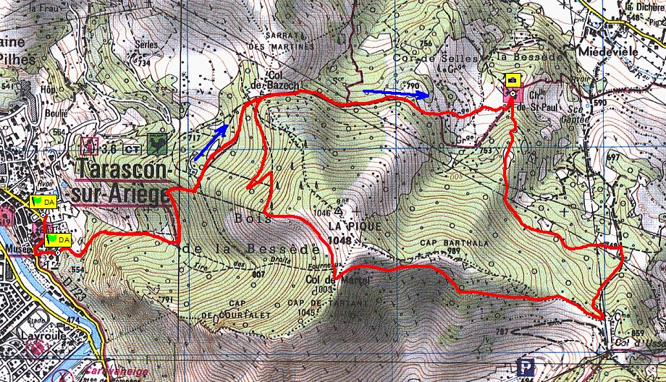
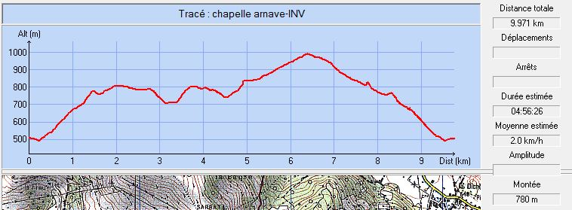

Descriptif : Départ parking de la tour St Michel, sur les hauteurs de Tarascon, en face du cimetière. Suivre la route sur 150m et prendre le chemin balisé en jaune qui part plein E (en face d'une ancienne porte de la ville). Aucune difficulté d'orientation jusqu' à la chapelle St Paul et par la suite jusqu'au col d'Ussat.
Au col d'Ussat emprunter la nouvelle piste forestière en direction du col de Martel continuer par la piste pour rejoindre le col de Bazech. A partir du col, reprendre le chemin en sens inverse jusqu'à Tarascon ou prendre un sentier qui part en direction du N, 300m après l'épingle. En passant par là, belle vue sur Tarascon et ses environs.

